21 декабря 2019 года в Ярославле прошёл "КУБОК ГЕРОЕВ ЯРОСЛАВЛЯ", посвящённый 25-ю начала контр террористической операции на Северном Кавказе.
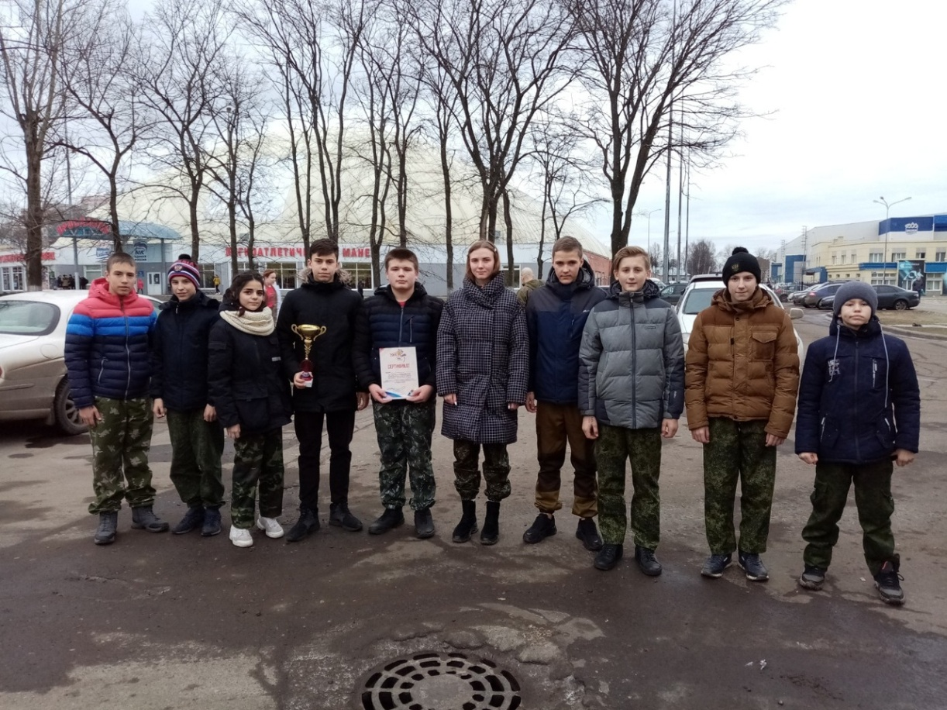
Команда МОУ СОШ 5 г. Углича показала отличные результаты и по праву заняла 1 место в военнизированой эстафете среди 32 команд Ярославской области. Команды МОУ Отрадновской СОШ" Погранзастава УГЛИЧ 1" и "Погранзастава УГЛИЧ 2" были удостоены специального приза "КУБОК за верность юнармейскому движению".
От души поздравляем всех ребят! Вы лучшие!

